Possu seikkailu
Olipa kerran kaksi possua, heidän nimensä Irmel ja Irma. heidän inhokkeja olivat kanat, jotka ottivat Irmeliä ja Irmaa kiinni. Irma ja Irmel olivat erikoisia, heillä oli taikavoimia.
Irman taikavoimat olivat: pystyi teleportata paikasta toiseen, ja sillä oli taulu, josta näki missä poliisit olivat.
Irmelin taikavoimat olivat: kun painoi sarvesta, joka muutti possun kanaksi (poliisiksi), ja sillä on taulu mahassa niin kuin Irmalla.
Eräänä päivänä Irma ja Irmel lähti possupankkiin. Irma ja Irmel varasti kaikki possukolikot. Kana lähti jahtaamaan possuja.
-Nyt on eka ryöstökeikka tehty, sanoi Irmel.
-Jep, eikä mitään ongelmaa, sanoi Irma.
-Juu, lähdetäänkö Karkkilandiaan? kysyi Irmel.
-Vaikka! huudahti Irma.
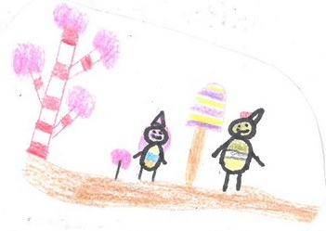
Karkkilandia
Irma ja Irmel teleporttaavat Karkkilandiaan. He näkevät ekana karkkia. He rupesivat syömään.
(Hetken kuluttua.)
-Huh, olen ihan täynnä! sanoi Irma.
-Huhuh, jep sama täällä! sanoi Irmel.
Irma ja Irmel yrittivät laihduttaa juoksemalla (paikoillanne, valmiit, hep) Päts!
Irma juoksi puuta päin ja puu kaatui. Irmel juoksi Irman luokse ja katsoi puuta. Puun alla oli kallis timantti.
Kanalandia
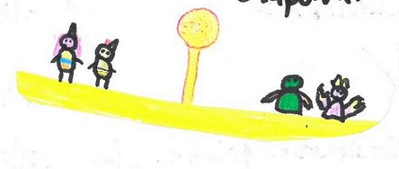
He ottivat sen ja lähtivät kohti Kanalandiaa. He saapuivat Kanalandiaan. He näkivät kanat. He olivat vihaisia. Kanta ottivat heidät kiinni.
-No nyt ne sai meidät! sanoi Irmel.
-No niin! huudanti Irma.
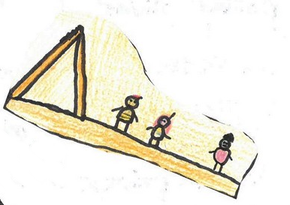
Aavikkosaavikko
Kanat veivät possut pyramidiin vangiksi.
-Mitä me nyt tehdään? kysyi Irma.
He lähtivät kiertämään pyramidia. Kunnes Urpo-possu tuli pelastamaan.
-Kiitos! huudahtivat Irma ja Irmel.
-Mennään vielä käymään sisällä, sanoi Irmel.
He menivät sisälle ja löysivät korun.
-Otetaan se koru, sanoi Irmel.
-Joo, sanoi Irma.
Kanat rupesi jahtaamaan ja he lähtivät karkuun.
-Lähdetäänkö Suomeen karkuun? kysyi Irma.
-Joo! huusi Irmel.
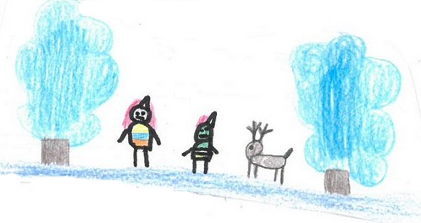
Suomi
He lähtivät Suomeen.
-Miksi täällä on niin erilaista? kysyi Irmel.
-en minä tiedä! huudahti Irma.
He lähtivät lammelle, joka oli jäässä, ja he alkoivat kävellä jäällä, ja!...(kräts) he tippuivat jokeen!
He nousivat nopeaasti pois. Ja näkivät joulupukin.
-Kuka tuo on? kysyi Irma.
-En minä tiedä, sanoi Irmel.
-Lähdettekö saunomaan kanssani? kysyi Joulupukki.
-Mikä se on ? kysyi Irmel.
-tulkaa katsomaan, ja saunomaan kanssani.
-Okei! huudahtivat Irma ja Irmel.
(Saunassa)
-Huhuh, onpas kuuma, sanoi Irma.
-Nyt teleportataan johonkin.
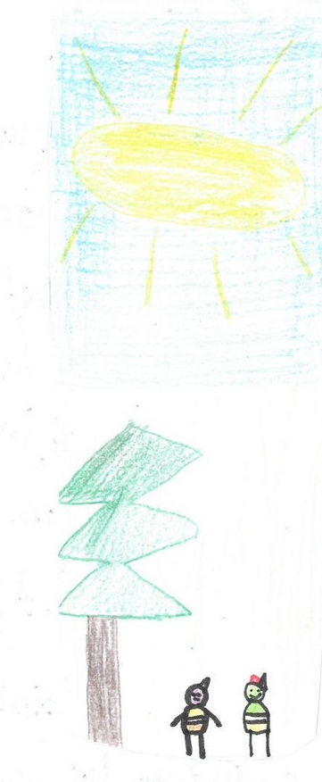
Pituusmaa
-Missä olemme? kysyi Irmel.
-Luulen, että Pituusmaassa, sanoi Irma.
-Meillä on edelleen kiloja jäljellä. Pitäisikö laihduttaa? kysyi Irma.
-Joo, sanoi Irmel.
He rupesivat juoksemaan ympyrää. Ja yhtäkkiä tuli tornado. Yhtäkkiä Urpo-possu saapui paikalle.
Ja Irma hyppäsi Urpo-possun yli. Ja kaikki possut juoksivat tornadon läpi. Nyt he lähtivät kotiin.
-(kaikki yhdessä) Super Possu Voimaa Eiks Jea!!!...
5 vuotta myöhemmin possut valloittivat maailman!!...

